Министерство науки и высшего образования Российской
Федерации
ФГБОУВО «Бурятский Государственный Университет
Имени Доржи Банзарова»
(ФГБОУ «БГУ»)
Колледж

Лабораторная работа №3
Тема «Технология работы с локальной и глобальной сетью»

Выполнил: Будаев М.Э.
Проверил: Шапеев Д.Ю.

г.Улан-Удэ
2026г.
Цель работы: изучить особенности устройства и функционирования локальных и глобальных вычислительных сетей, получить навыки практического применения возможностей локальной сети и сетевых служб глобальной вычислительной сети Интернет.

Оборудование: учебный персональный компьютер, компьютерная сеть.
1. Работа с сетевым окружением
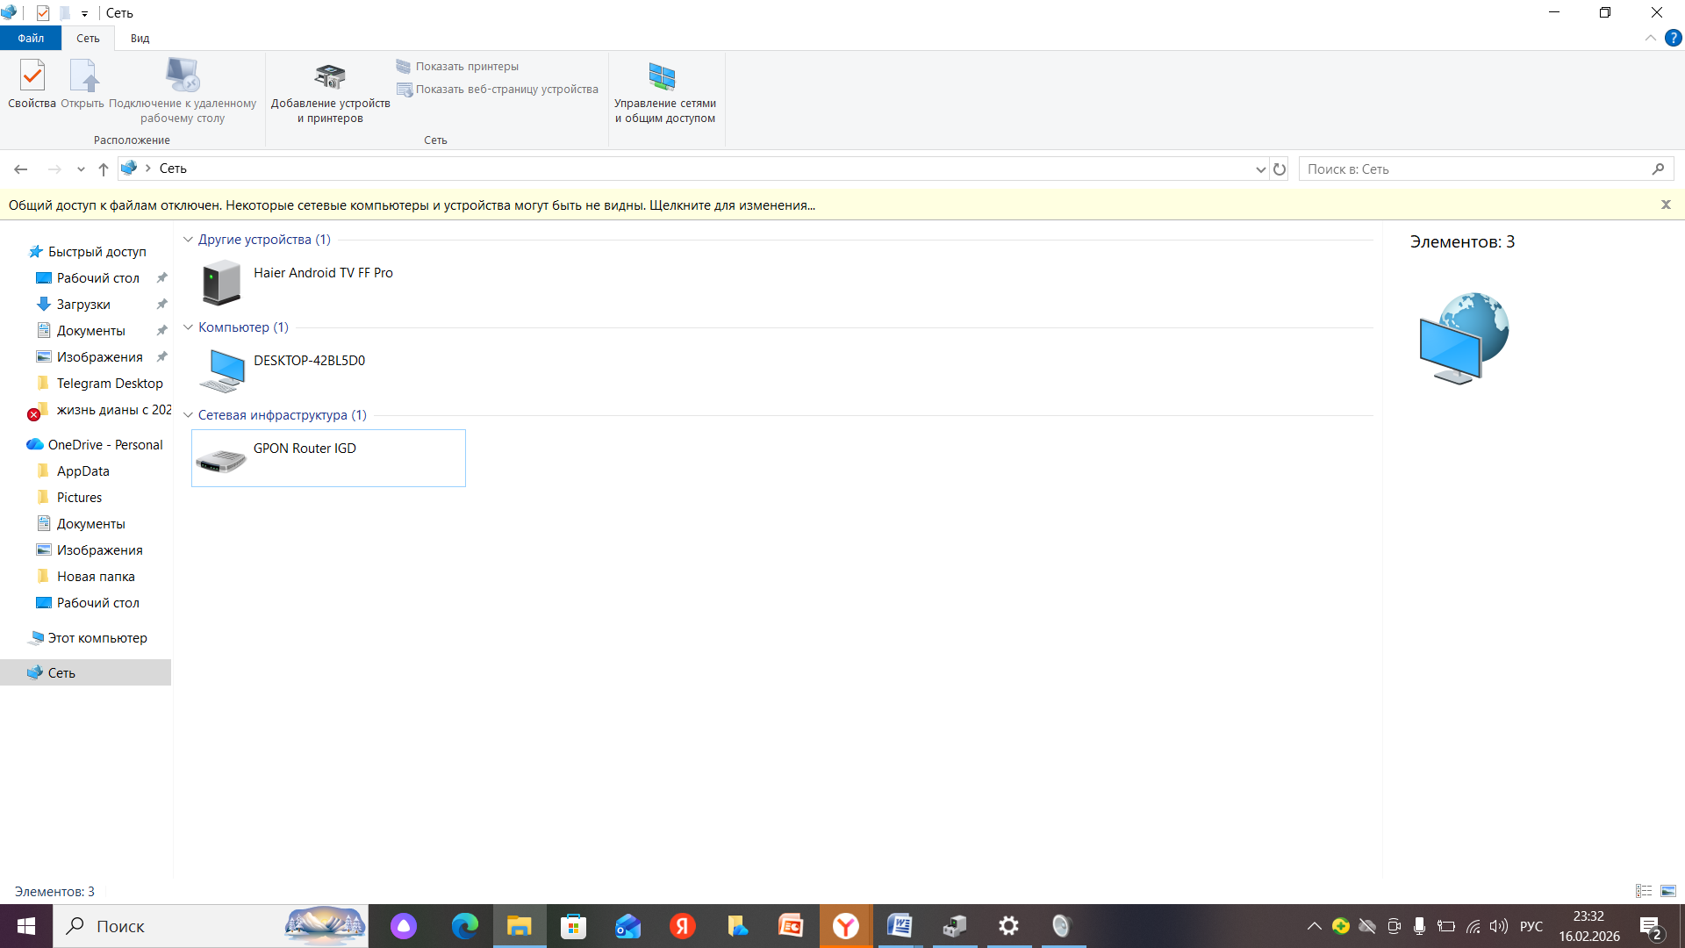
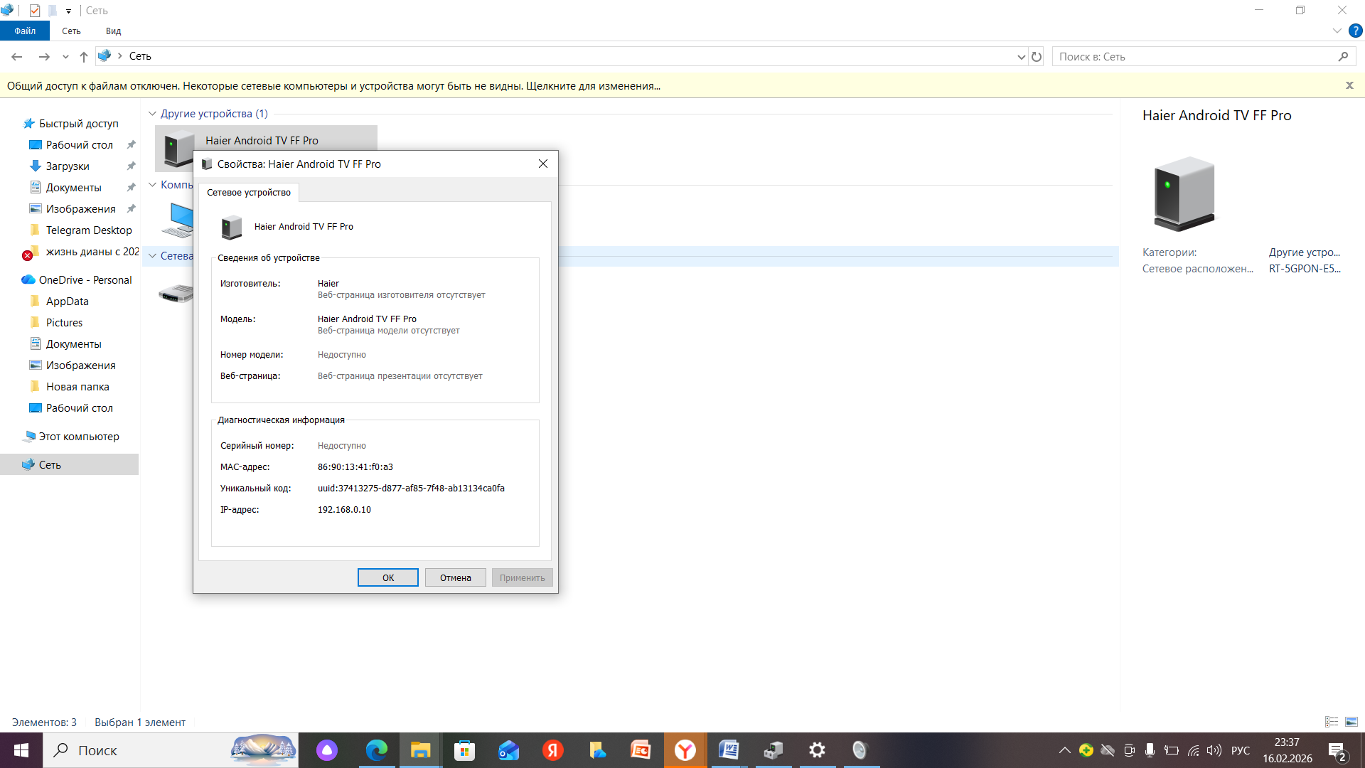
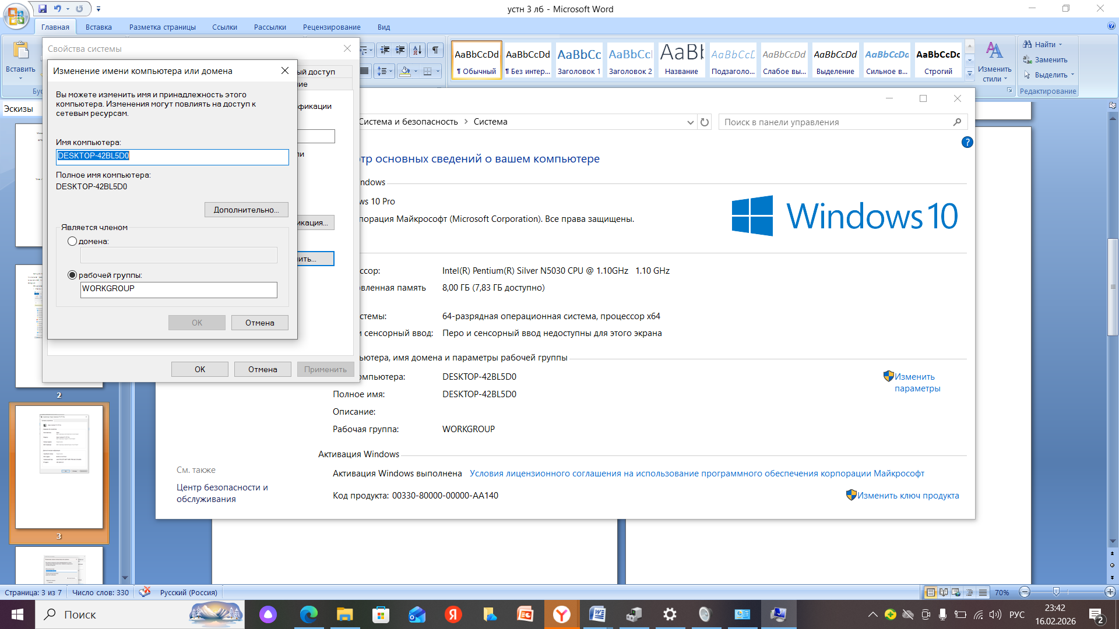

2. Организация сетевого доступа к ресурсу
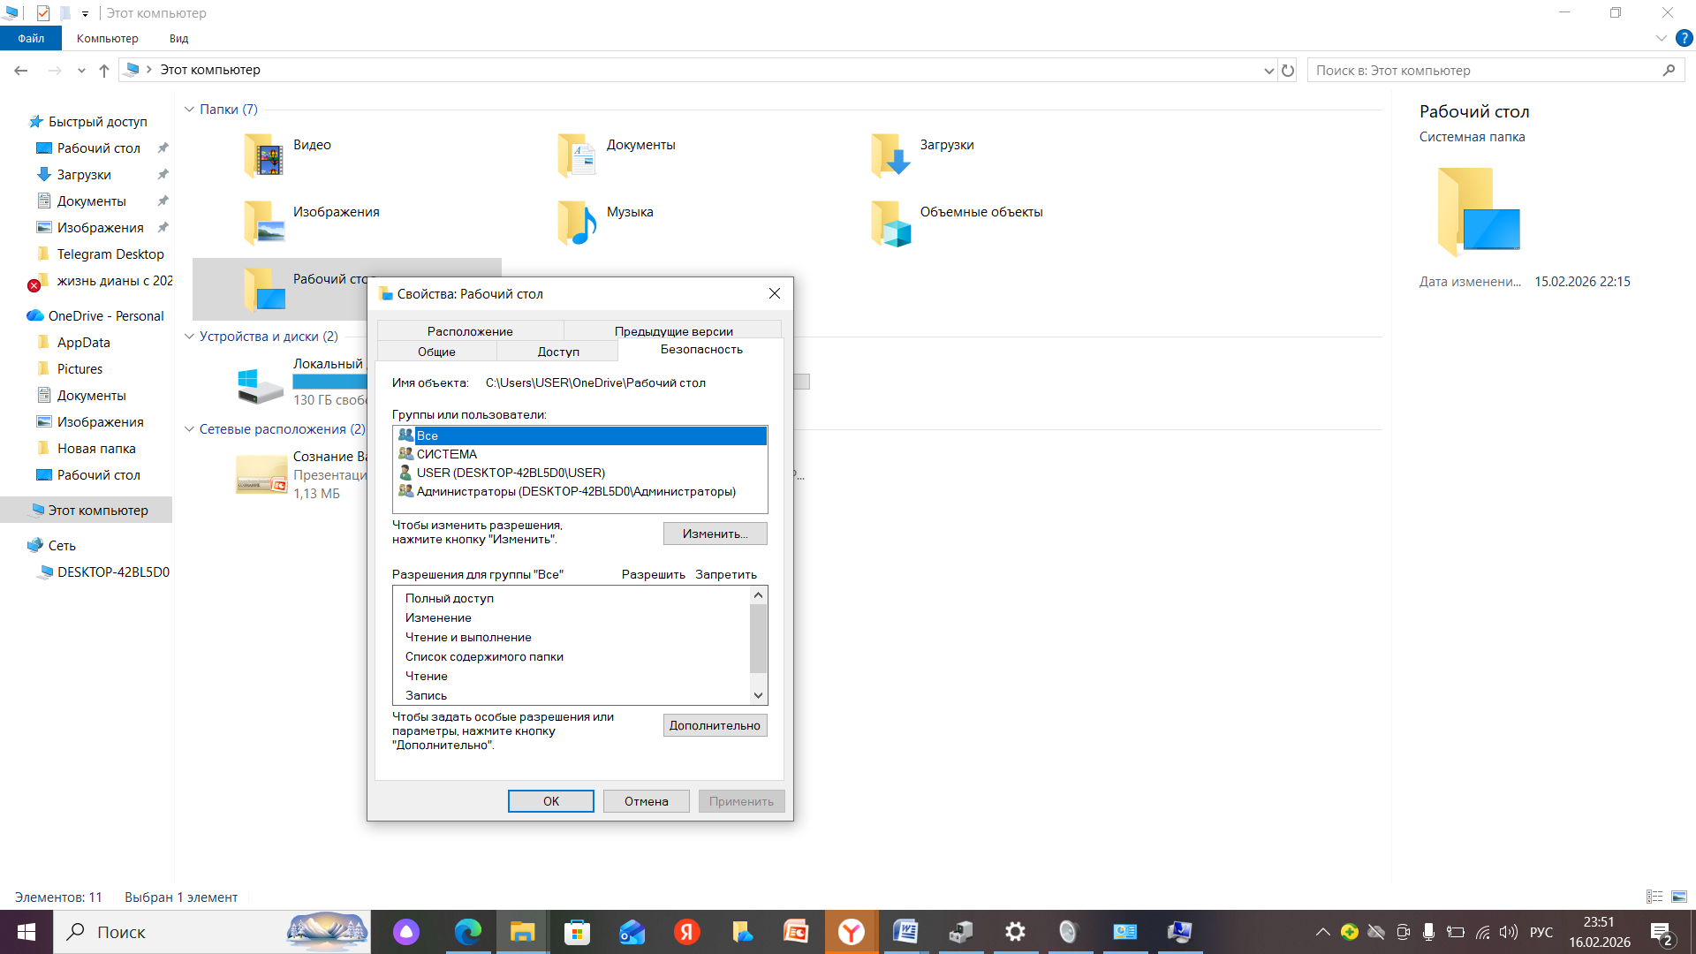

Контрольные вопросы
1. Что такое компьютерная сеть? Какие виды компьютерных сетей Вы знаете?
Компьютерная сеть — это группа из двух или более компьютеров и периферийных устройств (принтеров, серверов), соединенных каналами связи для обмена данными и совместного использования ресурсов. Сети обеспечивают обмен файлами, совместный доступ в интернет и работу приложений.
Основные виды компьютерных сетей:
- PAN (Personal Area Network) — персональная сеть: объединяет устройства одного человека (смартфон, ноутбук, наушники) в радиусе нескольких метров, часто через Bluetooth или Wi-Fi.
- LAN (Local Area Network) — локальная сеть: соединяет устройства в пределах одного здания или офиса (дом, школа, офис). Обеспечивает высокую скорость.
- MAN (Metropolitan Area Network) — городская сеть: охватывает территорию города или района, связывая локальные сети.
- WAN (Wide Area Network) — глобальная сеть: объединяет компьютеры на больших расстояниях, охватывая страны и континенты. Самый известный пример — интернет.
- VPN (Virtual Private Network) — виртуальная частная сеть: безопасное зашифрованное соединение, работающее поверх других сетей (чаще всего интернета).

По принципу организации различают:
- Одноранговые: все компьютеры равноправны.
- Клиент-сервер: есть выделенные серверы, хранящие ресурсы, и клиенты (рабочие станции), использующие их.

2. Каковы преимущества объединения компьютеров в сеть?
Совместное использование ресурсов, высокая надёжность, лёгкость масштабирования, оперативность обработки информации.
3. Что является основными аппаратными компонентами ЛВС?
Это сетевые адаптеры, линии передачи данных, рабочие станции.
4. Каковы функции сервера?
Это быть таким главным и мощным компьютером в сети, который раздает ресурсы и услуги всем остальным комп.
5. Что такое домен?
Это такой способ организовывать группу комп в одну большую компанию с едиными правалами.
6. Какие существуют виды кабелей для объединения компьютеров в сеть?
Витая пара, оптоволокно, коаксиальный
7. Что такое коннектор?
Это такая специальная фишка на конце кабеля, которая позволяет воткнуть его в комп, роутер или розетку.
8. Для чего служит модем?
Для того, чтобы соединить свой комп или роутер с интернетом, который приходит по проводам от провайдера.
9. Для чего служит сетевой адаптер?
Позволяет комп, ноутбуку или даже телевизору подключиться к сети, чтобы общаться с другими устройствами и выходить в интернет.
10. Какие топологии ЛВС Вы знаете, чем они характеризуются?
Шина – все комп цепляются к одному общему кабелю как белье на веревке
( дешево, просто, но если кабель где-то перебить, то ломается вся сеть, и ее трудно чинить)
Звезда – у каждого комп есть свой отдельный провод, который сходится в центре к спец устройству – свитчу или роутеру
Кольцо – сигнал бежит по кругу от одного комп к другому, но оно сложное и сейчас встречается редко.
11. Какие существуют принципы управления в локальных сетях?
Клиент-сервер, когда в сети один или несколько мощных комп, которые раздают всем остальным ресурсы: файлы, доступ в интернет, программы и проверку паролей.

